１ 次の問いに答えなさい。
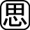⑴ 戦後にGHQの指導のもとに行われた政策にあてはまらないものを，次のア〜エから1つ選び，記号を書きなさい。
ア 戦前の日本経済を支配していた，財閥が解体された。
イ 労働者の地位を向上させるため，労働組合法などが制定された。
ウ 戦争の責任があるとされた軍人や政治家が，極東国際軍事裁判にかけられた。
エ 学制が公布され，義務教育が9年間となった。
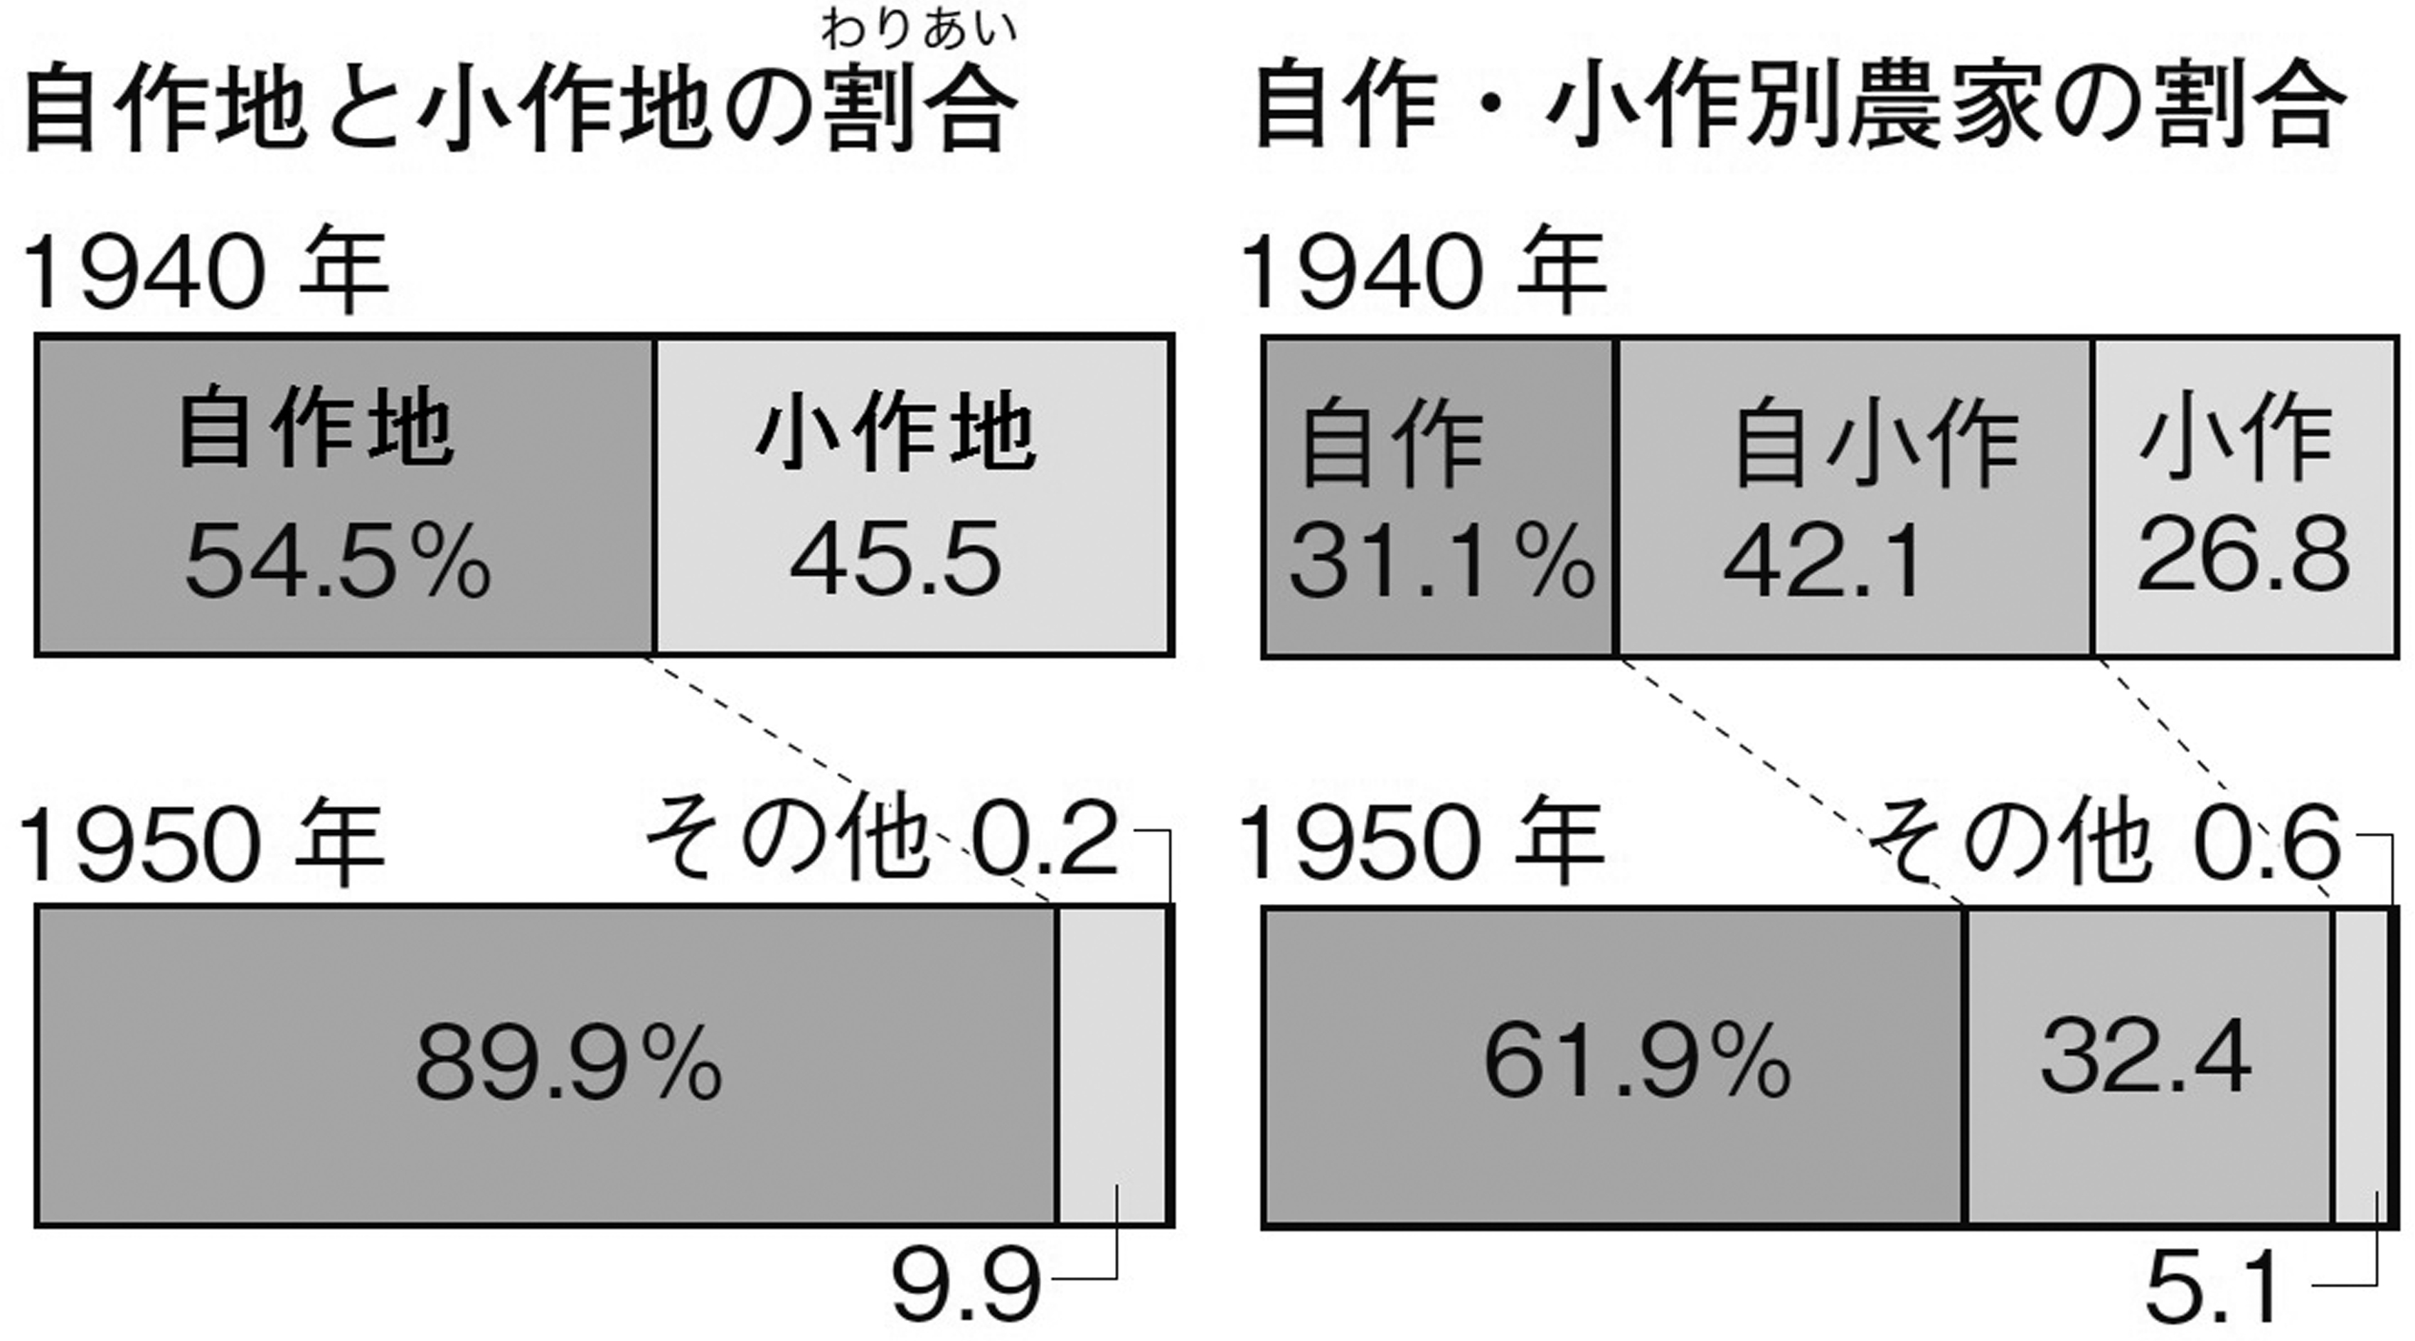⑵ 資料は農地改革による変化を示しています。資料から読み取れる農地改革の目的を20字以内で説明しなさい。
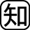⑶ 日本国憲法が①公布，②施行された年月日をそれぞれ書きなさい。

２ 次の地図を見て，問いに答えなさい。
1946～55年ごろの世界
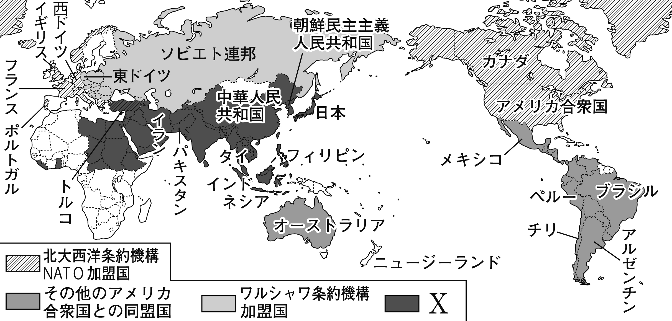

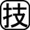⑴ 地図中に示した国のうち，現在存在していない国名を3つ書きなさい。
⑵ 次のできごとを，おこった年代の古い順に記号を並べなさい。
ア ワルシャワ条約機構がつくられる。
イ 北大西洋条約機構がつくられる。
ウ ベルリンの壁がつくられる。
⑶ 地図中のXの地域は，植民地支配の反対や平和共存の路線を確認した会議の参加国です。この会議を何といいますか。
１
⑴
⑵
⑶ | ①
 | ②

２
⑴
⑵ | → →
⑶

